**APUNTES PROGRAMACIÓN UD8: Spring Tool Suite**

Los controladores son métodos y cada uno de ellos sólo atiende a UN tipo de peticiones.

Los controladores se encargan de procesar datos que llegan de una petición, y realizan peticiones a las bases de datos.

Las vistas son plantillas de HTML.

**¡¡¡UNA INTERFAZ NUNCA VA A PODER SER UN BEAN!!! PERO LO PUEDE SER UNA CLASE QUE LA IMPLEMENTE.**

—-------------------------------------------------------------------------------------------------------------------------------------

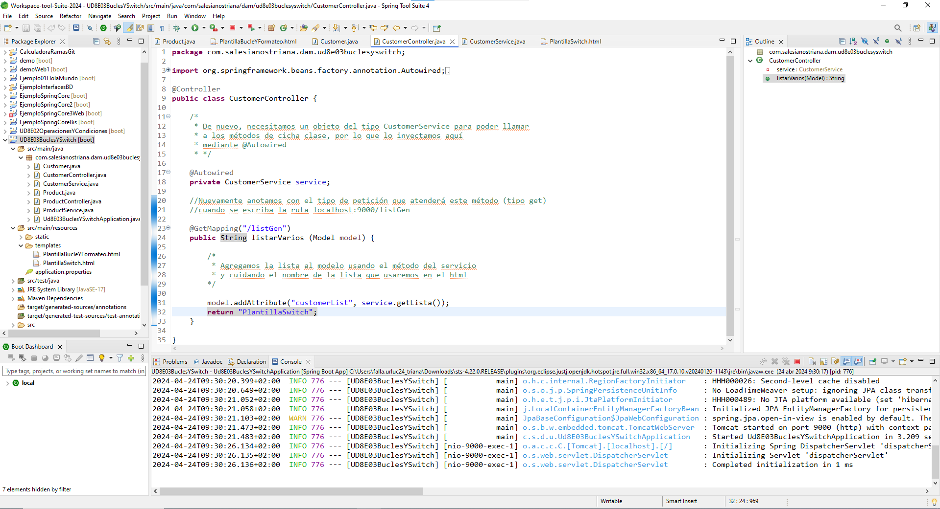

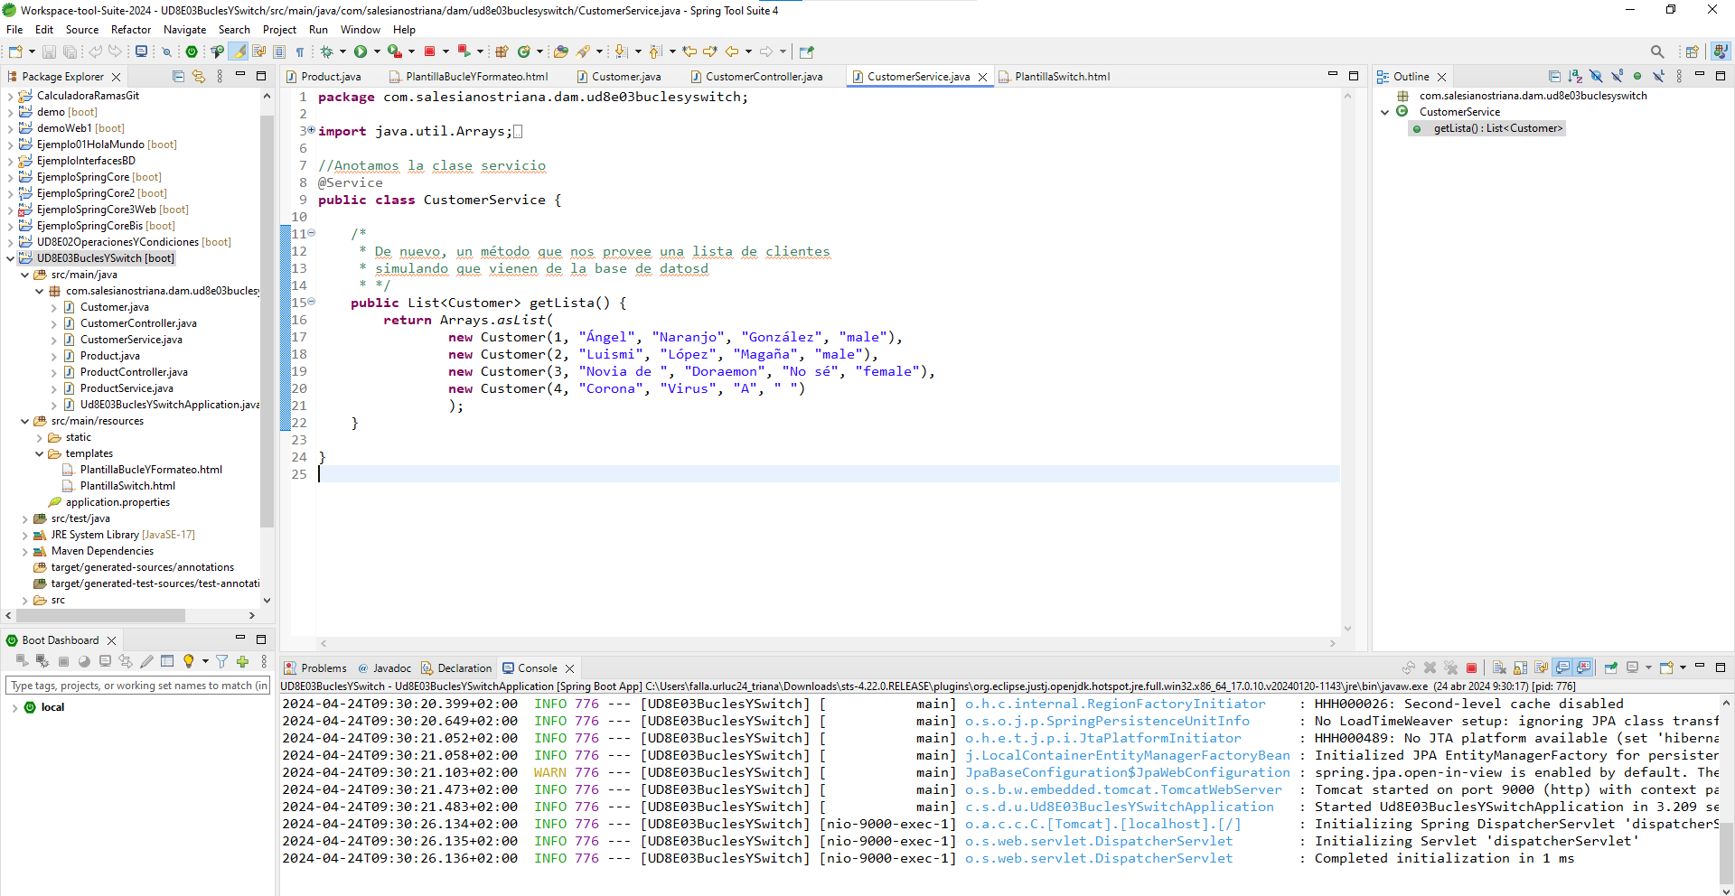

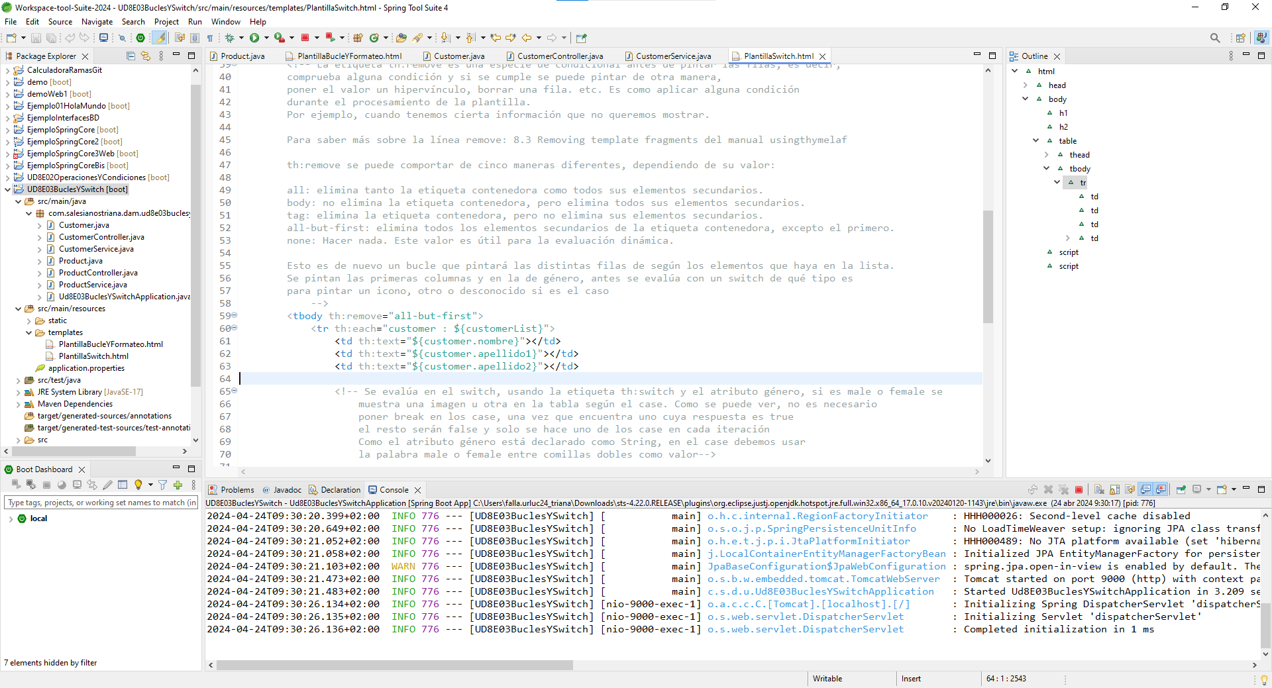

PARA FRAGMENTOS:

th:replace

th:insert

**APUNTES SERVICIO BASE (BASE DE DATOS)**

**BaseInterface<T,ID>** → Una interfaz

La clase va a tener 2 opciones y va a implementar la interfaz.